//在nodejs中，提供了http模块和https模块，用于创建HTTP服务器，HTTPS服务器，客户端等，实现了这些服务器之中所需进行的处理。

1 如何创建HTTP服务器
2 如何使用HTTP服务器接收客户端请求数据
3 HTTP服务器向客户端返回响应数据
4 如何使用Nodejs制作HTTP客户端
5 使用NOdejs制作代理服务器
6 HTTPS

1 创建HTTP服务器

var http=require("http");
var server=http.createServer(function(req,res){
res.writeHead(200,{"Content-Type":"text/html"});
res.write("<meta charset='utf-8'/>");
console.log("请求的地址"+req.url);
res.end("我是大黑哥！");
}).listen("1337",'127.0.0.1',function(){
//监听回调函数
console.log("服务器开始监听");
});

//server.listen(port,host,backblog,callback);
//backblog表示用于指定等待队列中的客户端连接的最大数量，超过这个数量HTTP就开始拒绝新的客户端连接，默认是511，如果超过限制，就会回调函数处理，返回给客户端相应的信息。

关闭服务器用server.close()
端口被占有处理
server.on("error",function(e){
if(e.code == "EADDRINUSE"){
console.log("服务器地址或者端口被占用");
}
});
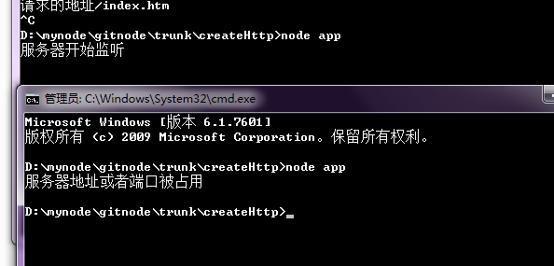

当客户端和服务器建立连接后，就会触发HTTP服务器对象的connection事件



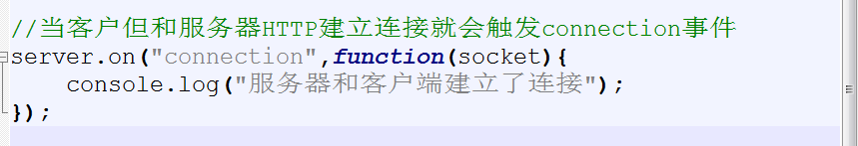

设置服务器的setTimeout超时：server.setTimeout(time,callback)
回调函数参数是服务器端用于监听客户端的请求socket对象

也可以用server.on(‘timeout’,function(socket){})
监听超时事件timeout

除此服务器拥有timeout属性，属性值为整数，或者查看服务器的超时时间，修改超时。

比如：server.timeout=30*1000

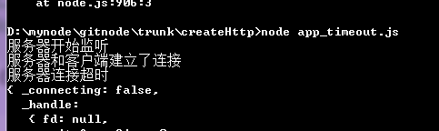
请求localhost:1337后不操作

var http=require("http");
var server=http.createServer(function(req,res){
//res.writeHead(200,{"Content-Type":"text/html"});
//res.write("<meta charset='utf-8'/>");
//console.log("请求的地址"+req.url);
//res.end("我是大黑哥！");
res.end();
}).listen("1337",'127.0.0.1',function(){
//监听回调函数
console.log("服务器开始监听");
});

//server.listen(port,host,backblog,callback);
//backblog表示用于指定等待队列中的客户端连接的最大数量，超过这个数量HTTP就开始拒绝新的客户端连接，默认是511，如果超过限制，就会回调函数处理，返回给客户端相应的信息。

//当客户但和服务器HTTP建立连接就会触发connection事件
server.on("connection",function(socket){
console.log("服务器和客户端建立了连接");
});

//监听错误信息
server.on("error",function(e){
if(e.code == "EADDRINUSE"){
console.log("服务器地址或者端口被占用");
}
});

//设置超时
//server.timeout=10*1000 单位毫秒比如1分=1000ms
//server.on("timeout",function(socket){});

server.setTimeout(10*1000,function(socket){
console.log("服务器连接超时");
console.log(socket);

});

2 获取客户端请求的信息
客户端请求的信息:method请求的方法get,post,put,delete
请求头对象：headers
版本：httpVersion
客户端发送的trailer对象，在req.end()触发才可以拿到
监听请求的socket对象：socket
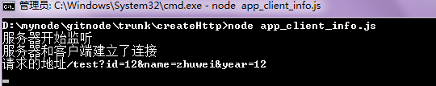

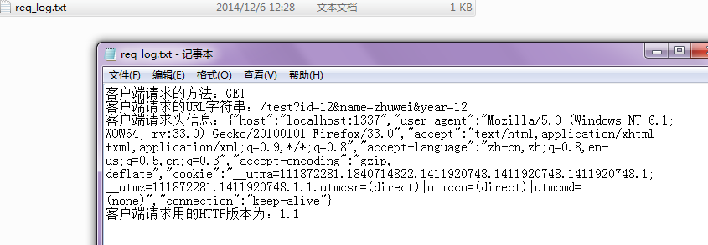

var http=require("http");
var fs=require("fs");
var server=http.createServer(function(req,res){
//获取客户端请求的信息
if(req.url !== "/favicon.ico"){
res.writeHead(200,{"Content-Type":"text/html"});
res.write("<meta charset='utf-8'/>");
console.log("请求的地址"+req.url);

//将请求信息写入日志中
var req_log=fs.createWriteStream("./req_log.txt");
req_log.write("客户端请求的方法："+req.method+"\r\n");
req_log.write("客户端请求的URL字符串："+req.url+"\r\n");
req_log.write("客户端请求头信息："+JSON.stringify(req.headers)+"\r\n");
//JSON.stringify将对象转化为字符串
req_log.end('客户端请求用的HTTP版本为：'+req.httpVersion);
}

res.end("我是大黑哥！");
}).listen("1337",'127.0.0.1',function(){
//监听回调函数
console.log("服务器开始监听");
});

//server.listen(port,host,backblog,callback);
//backblog表示用于指定等待队列中的客户端连接的最大数量，超过这个数量HTTP就开始拒绝新的客户端连接，默认是511，如果超过限制，就会回调函数处理，返回给客户端相应的信息。

//当客户但和服务器HTTP建立连接就会触发connection事件
server.on("connection",function(socket){
console.log("服务器和客户端建立了连接");
});

//监听错误信息
server.on("error",function(e){
if(e.code == "EADDRINUSE"){
console.log("服务器地址或者端口被占用");
}
});

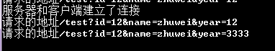
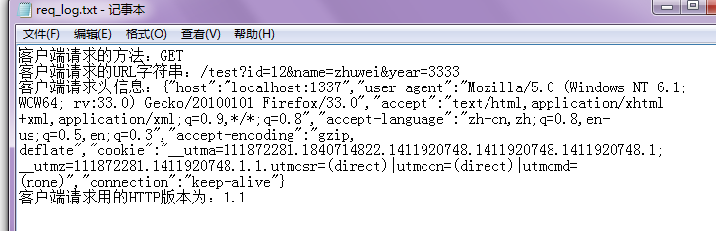
测试data事件和end事件回调函数的HTML页面

if(req.url !== "/favicon.ico"){
//接收客户端的数据
req.on("data",function(data){
console.log("接收客户端数据:"+data);
console.log("请求的方法:"+req.method);
console.log("HTTP版本:"+req.httpVersion);
var client_data=fs.createWriteStream("./ceshi.txt");
client_data.write("请求的URL地址字符串:"+req.url+"\r\n");
client_data.write("请求的方法："+req.method+"\r\n");
client_data.write("请求的数据："+data+"\r\n");
client_data.end("请求的HTTP版本："+req.httpVersion);
});
req.on("end",function(){
console.log("客户端发送的数据接收完毕");
});
}
res.end("提交成功");

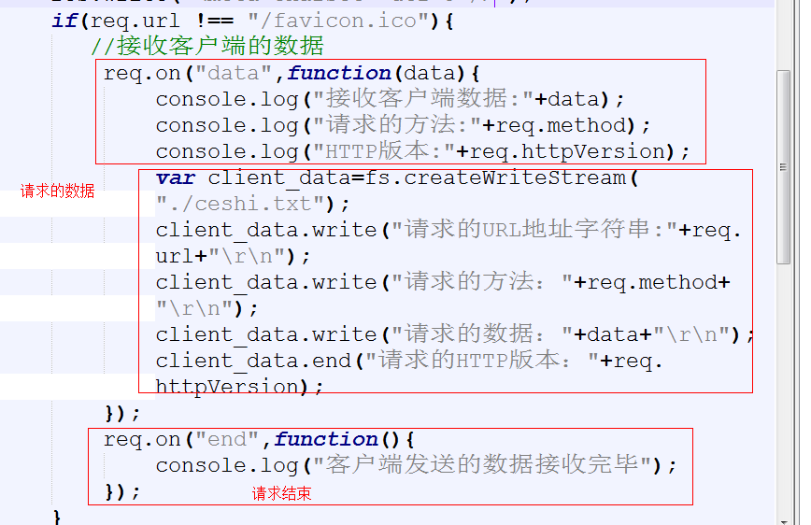

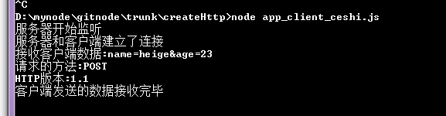

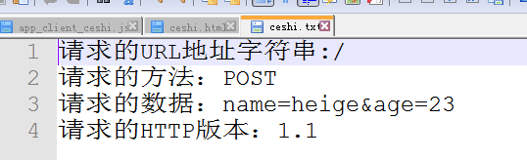

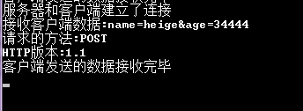

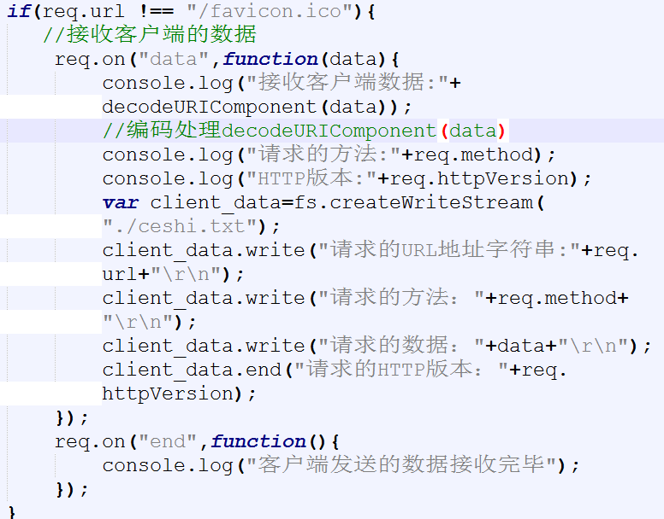
编码处理
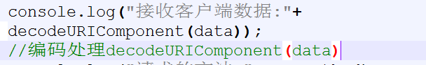

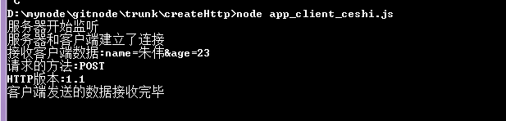
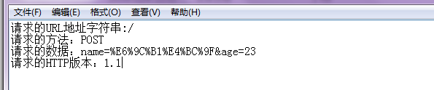

8.1.3 转化URL字符串和普通字符串查询

在Nodejs中提供了一个URL模块与一个Query String 模块，分别用来转化完整URL字符串和URL的查询字符串。

在一个完整的URL中从?开始（不包含?)到#字符串之前或者到该URL字符串结束的部分是查询字符串。比如baidu.com/user.php?user=444&id=34&sex=1#hash
其中user=444&id=34&sex=1是查询字符串。
可以用Query String模块中的parse方法将字符串转化为一个对象再操作
比如：querystring.parse(str,sep,eq,options)
Sep表示分隔符比如&
eq表示查询字符串中分配的字符串，就是属性和值key/val的分隔符=
Options表示一个对象，可以在该对象中使用一个整数值类型的maxKeys表示转化后的对象中的属性个数，如果是0表示不使用maxKeys属性值
比如：user=233&id=34&sex=1这里的sep是&,eq表示=

将对象转化为查询字符串
Querystring.stringify({user:”fefe”,age:23,sex:1})
转化的结果：user=fefe&age=23&sex=1

在URL中可以用parse将URL字符串转化为一个对象，对象中有不同的内容，比如
被转化的原URL字符串：href
客户端发出请求时使用的协议：protocol
在协议和路径之间的分隔符//: slashes
URL字符串中的完整地址和端口号可以是一个IP，可以是一个主机名：host
认证部分：auth
URL中完整的地址：hostname
URL中的端口：port
URL中的路径，不含有查询字符串，比如user.php pathname
查询字符串包含？ Search
URL中的字符串路径，包含查询字符串： query
Hash 包含#hash

1 转化URL字符串-----对象
将URL字符串转化为对象：url.parse(str,flag)是否采用querystring转化（true),默认不转换false
2 将转化的对象还原字符串 url.format(obj)

可以使用url.resolve(from,to)起点路径字符串，参考字符串路径，返回转化后的路径

案例1：使用parse解析url地址字符串
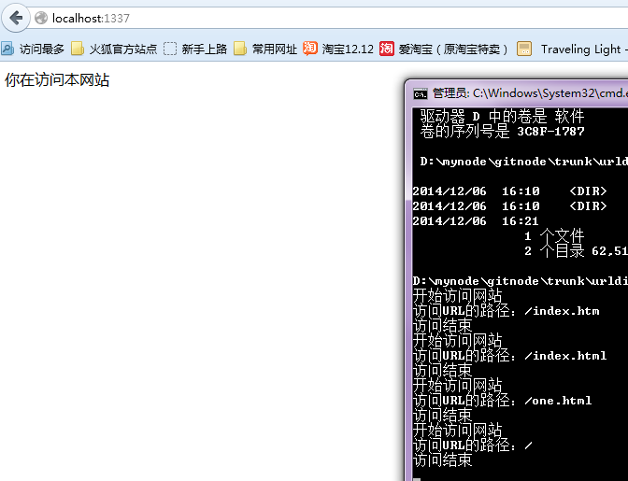

/**
* auth:zhuwei313@hotmail.com
* time:2014-12-6
* 使用parse解析url地址字符串
*/
var http=require("http"),url=require('url');
var server=http.createServer();
//监听
server.on("request",function(req,res){
if(req.url !== "/favicon.icon"){
console.log("开始访问网站");
res.write("<meta charset='utf-8'/>");
var url_p=url.parse(req.url);//解析url为一个obj
//判断路径
switch(url_p.pathname){
case "/":
case "/index.html":
res.write("你在访问本网站");
break;
default:
res.write("你访问的页面是："+url_p.pathname);

}
//访问的路径
console.log("访问URL的路径："+url_p.pathname);
}
console.log("访问结束");
res.end();//结束请求
});
server.listen(1337,"localhost");

8.1.4 发送服务器响应流
发送响应头信息res.writeHead(statusCode,resStr,headers);
如下
第一个statusCode表示HTTP状态码
响应头包含：content-type内容类型
重定向：location
指定下载的文件：content-disposition
响应的字节数：content-length
在客户端创建一个cookie: set-cookie
服务器响应内容的编码方式： content-encoding
是否开启缓存机制：Cache-Control
缓存时间：Expires
Etag:当服务器响应内容没有变化时候不重新下载数据

比如：res.writeHead(200,{“content-type”:”text/plain”,”Access-Control-Allow-Origin”:”http://localhost”})表示允许服务器请求数据的域名和端口
发送内容到客户端写入：res.write(star)

var http=require("http"),fs=require('fs');
var server=http.createServer(function(req,res){
//发送响应头到客户端
console.log("开始监听客户端请求");
if(req.url !== "/favicon.icon"){
res.writeHead(200,{"Content-Type":"text/html"});
res.write("<meta charset='utf-8'/>");
//读取一个文件
fs.readFile("./my.txt","utf8",function(err,data){
if(err) console.log("读取文件发生错误");
else{
res.write("读取到的数据是："+data);
//显示在页面
console.log("读取的数据是："+data);
res.end();

}
});
}
}).listen(1337,'localhost');

//监听错误信息
server.on("error",function(e){
if(e.code == "EADDRINUSE"){
console.log("服务器地址或者端口被占用");
}
});
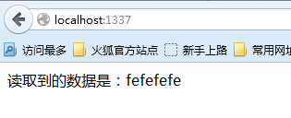
如果文件比较大时候就要设置超时res.setTimeout(time,callback)或者监听res.on(‘timeout’,function(){})

Demo:
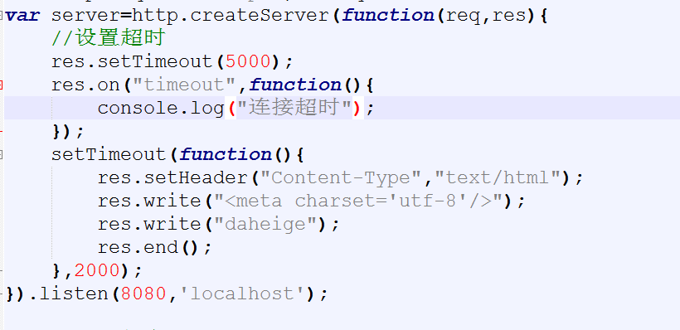

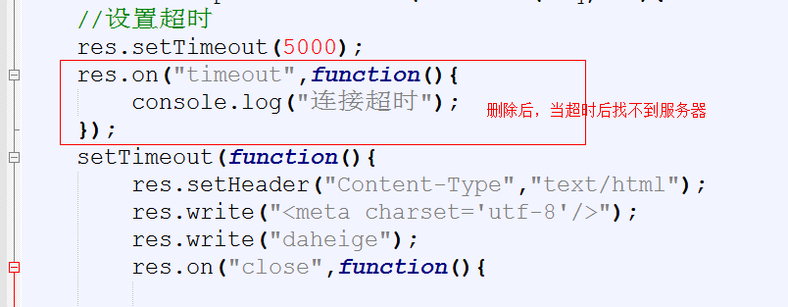

如果连接中断触发：res.on(‘close’,function(){})
res.on("close",function(){
console.log("连接关闭");
});

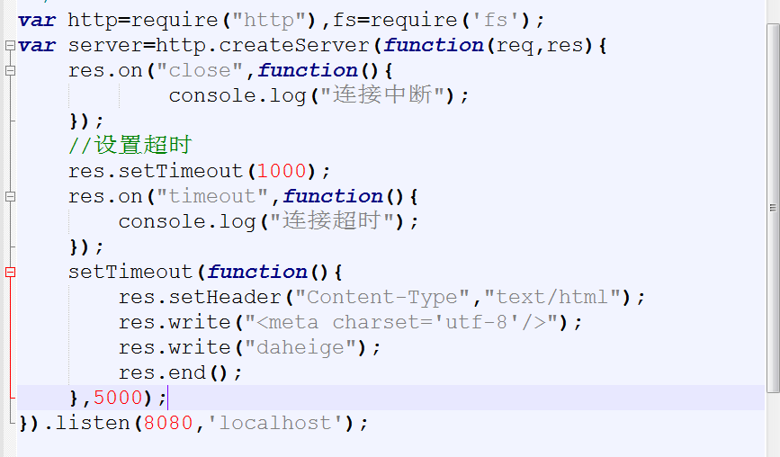
打开localhost:8080后关闭它

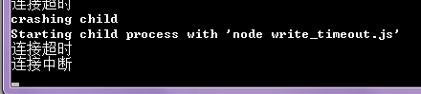

/**
* auth:zhuwei313@hotmail.com
* time:2014-12-6
* 发送服务器端响应流
*/
var http=require("http"),fs=require('fs');
var server=http.createServer(function(req,res){
//当客户端关闭时触发
res.on("close",function(){
console.log("连接中断");
});
//设置超时
res.setTimeout(2000);
//监听超时
res.on("timeout",function(){
console.log("连接超时");
});
//5秒后触发
setTimeout(function(){
res.setHeader("Content-Type","text/html");
res.write("<meta charset='utf-8'/>");
res.write("daheige");
res.end();
},5000);
}).listen(8080,'localhost');

//监听错误信息
server.on("error",function(e){
if(e.code == "EADDRINUSE"){
console.log("服务器地址或者端口被占用");
}
});

res.setHeader("Content-Type","text/html");
//getHeader(name)得到响应头某个字段
//判断响应头是否发送出去res.headersSent

